**新 书 推 荐**

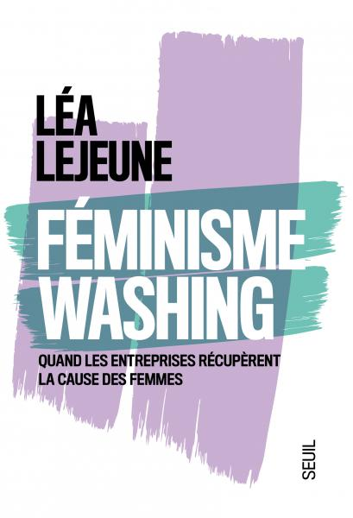

**中文书名：《女性主义洗礼：当企业利用女性事业》**

**英文书名：FEMINISM WASHING: WHEN COMPANIES EXPLOIT WOMEN’S CAUSES**

**作 者：Lea Lejeune**

**出 版 社：Le Seuil**

**代理公司：Curtis Brown/ANA/Claire Qiao**

**页 数：256页**

**出版时间：2022年3月**

**代理地区：中国大陆、台湾**

**审读资料：电子稿**

**类 型：大众社科**

**内容简介：**

在我们的后#我也是（#MeToo）的时代，女性主义已经成为一项崇高的事业，大品牌很快就加入到这项事业中来。与“绿色洗礼”（greenwashing）类似，许多公司试图用看似符合女性主义的信息吸引顾客，但实际上很少有公司表现出真正的女性主义精神。

究竟什么是女性主义公司？诚信和盈利之间的边界在哪里？从迪奥到耐克，再到ELLE、欧莱雅和香奈儿，李·勒热纳（Lea Lejeune）对多家国际公司，以及它们将自己塑造成女性主义态度大使的——或多或少是成功的——尝试进行了分析。她对消费者自身的矛盾也很清楚。《女性主义洗礼》（FEMINISM WASHING）是一种联系当下的、针对一种新的营销方式所进行的专题调查，具有强烈的说服力，并以一种通俗易懂的方式将之展示和讲述出来。

**作者简介：**



**李·勒热纳（Lea Lejeune）**是《挑战》（*Challenges*）杂志的经济记者，特别关注经济领域的女性。她是同工同酬的专家，也是法国女记者协会（Prenons la Une）的主席。

**谢谢您的阅读！**

**请将反馈信息发至：乔明睿（Claire Qiao）**

**安德鲁﹒纳伯格联合国际有限公司北京代表处**北京市海淀区中关村大街甲59号中国人民大学文化大厦1705室, 邮编：100872  
电话：010-82449026

传真：010-82504200  
Email: [Claire@nurnberg.com.cn](mailto:Claire@nurnberg.com.cn)

网址：[www.nurnberg.com.cn](http://www.nurnberg.com.cn/)

微博：<http://weibo.com/nurnberg>

豆瓣小站：<http://site.douban.com/110577/>

微信订阅号：ANABJ2002